МУНИЦИПАЛЬНОЕ БЮДЖЕТНОЕ ОБРАЗОВАТЕЛЬНОЕ УЧРЕЖДЕНИЕ
МЕДВЕДЕВСКАЯ СРЕДНЯЯ ОБЩЕОБРАЗОВАТЕЛЬНАЯ ШКОЛА
ИЛОВЛИНСКОГО МУНИЦИПАЛЬНОГО РАЙОНА
ВОЛГОГРАДСКОЙ ОБЛАСТИ

Выписка из приказа

от 09 июня 2016 года № 183

Об утверждении плана действий по обеспечению введения
федерального государственного образовательного
стандарта начального общего образования
обучающихся с ограниченными возможностями
здоровья и федерального государственного
образовательного стандарта обучающихся
с умственной отсталостью (интеллектуальными нарушениями)
в МБОУ Медведевской СОШ

В соответствии с приказом Министерства образования и науки РФ от 19.12.2014г №1598 «Об утверждении федерального государственного образовательного стандарта начального общего образования обучающихся с ограниченными возможностями здоровья» и приказом Министерства образования и науки РФ от 19.12.2014г №1599 «Об утверждении федерального государственного образовательного стандарта начального общего образования обучающихся с умственной отсталостью (интеллектуальными нарушениями)», приказами ОООиП от 26.05.2016г №345 «О создании рабочей группы по введению ФГОС начального общего образования обучающихся с ОВЗ и ФГОС обучающихся с умственной отсталостью (интеллектуальными нарушениями), от 03.06.16 г. №360 «Об утверждении плана действий по обеспечению введения ФГОС начального общего образования обучающихся с ОВЗ и ФГОС обучающихся с умственной отсталостью (интеллектуальными нарушениями), с целью обеспечения поэтапного перехода на федеральный государственный образовательный стандарт начального общего образования обучающихся с ограниченными возможностями здоровья и обучающихся с умственной отсталостью (интеллектуальными нарушениями),
ПРИКАЗЫВАЮ:
1.Утвердить план действий по обеспечению введения федерального государственного образовательного стандарта начального общего образования обучающихся с ограниченными возможностями здоровья ифедерального государственного образовательного стандарта начального общего образования обучающихся с умственной отсталостью (интеллектуальными нарушениями) в МБОУ Медведевской СОШ (Приложение №1).

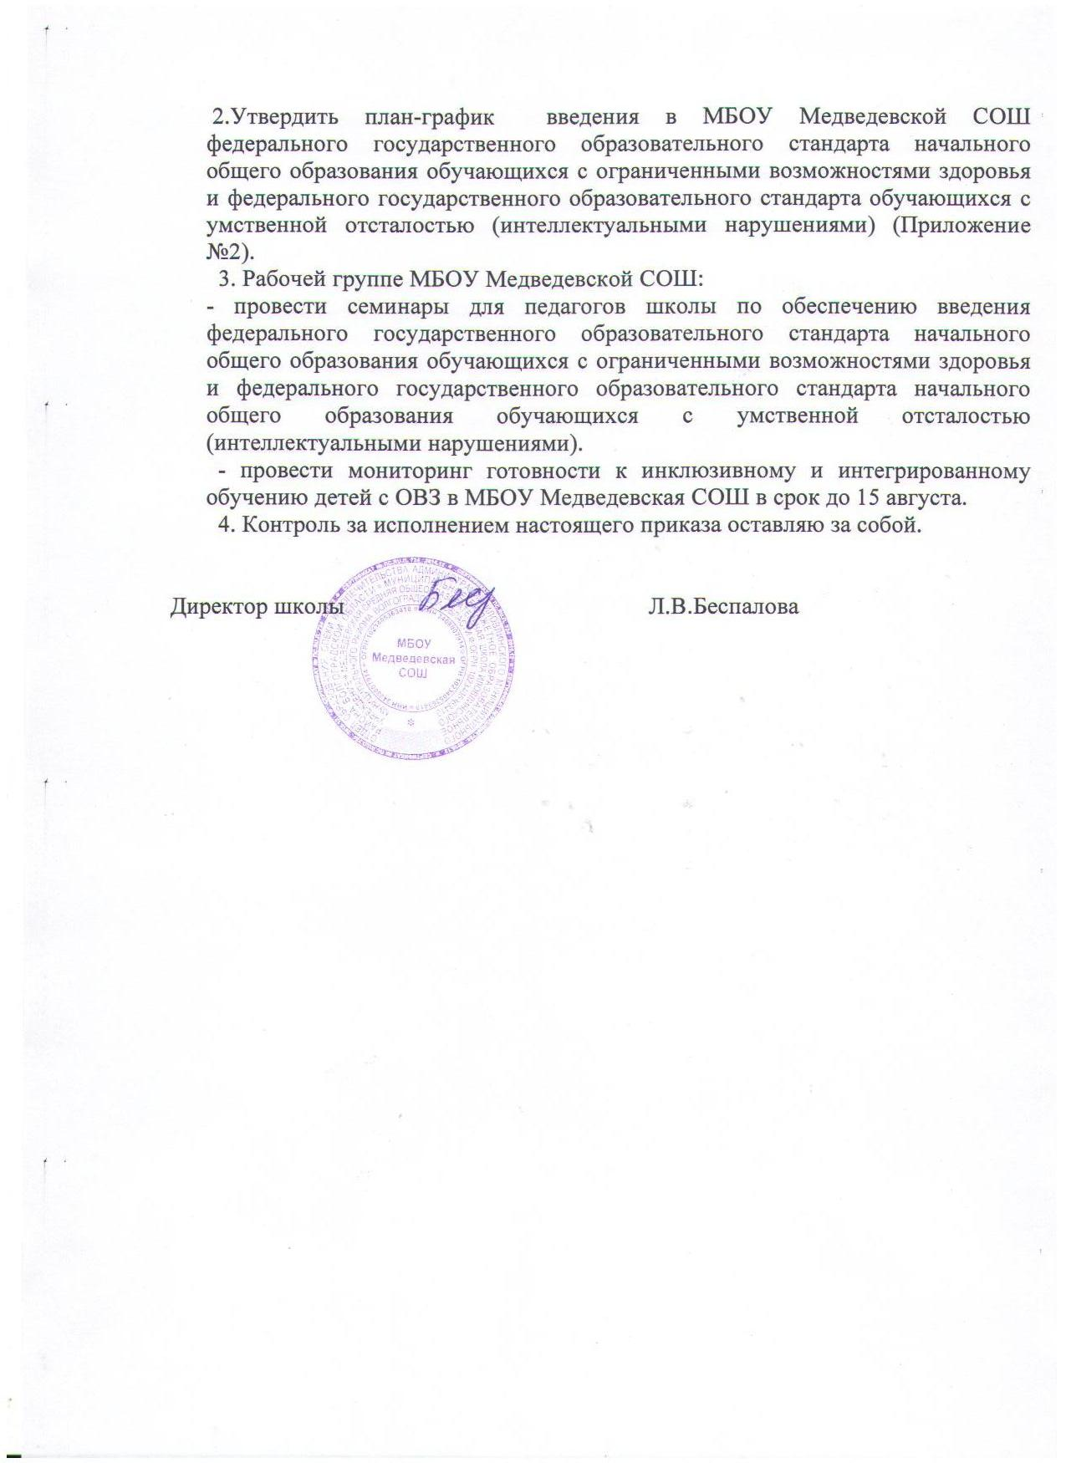

Приложение №2
к приказу от 09.06.2016г №183

План-график
по введению ФГОС начального общего образования обучающихся с ограниченными возможностями здоровья в МБОУ Медведевская СОШ

2016-2017 уч.г | 2017-2018 уч.г | 2018-2019 уч.г | 2019-2010 уч.г
1 классы | 2 классы | 3 классы | 4 классы

План-график
по введению ФГОС обучающихся с умственной отсталостью (интеллектуальными нарушениями) в МБОУ Медведевская СОШ

2016-2017 учебный год
С 1 по 11 классы

Приложение №1
к приказу №183
от 09.06.2016 года
План действий
по обеспечению введения федерального государственного образовательного стандарта начального общего образования обучающихся с ограниченными возможностями здоровья и федерального государственного образовательного стандарта образования обучающихся с умственной отсталостью (интеллектуальными нарушениями) далее ФГОС с ОВЗ в МБОУ Медведевская СОШ

Направления | Мероприятия | Сроки | Ответственные
Нормативно-правовое, методическое и аналитическое обеспечение реализации ФГОС с ОВЗ | Разработка и утверждение плана-графика мероприятий по внедрению ФГОС с ОВЗ | Июнь-июль 2016 года | Замдиректора по УВР
 | Издание приказов по введению ФГОС с ОВЗ | август 2016 года | Директор школы
 | Разработка и утверждение Положения о рабочей группе | июнь 2016года | Директор школы, замдиректора по УВР, рабочая группа
 | Разработка и утверждение плана деятельности рабочей группы | Июль-август 2016 года | Директор школы, замдиректора по УВР, рабочая группа
 | Рассмотрение вопросов введения ФГОС с ОВЗ на заседании рабочей группы, общешкольных родительских собраниях, МО учителей. | июнь-сентябрь 2016 года | замдиректора по УВР, рабочая группа, классные руководители
 | Приведение в соответствие с требованиями ФГОС с ОВЗ и новыми тарифно-квалификационными характеристиками должностных инструкций работников школы | Постоянно | Директор школы
 | Организация мониторинга готовности школы к введению ФГОС с ОВЗ | Август 2016 года | Директор школы, Рабочая группа
 | Разработка адаптированной основной образовательной программы НОО для обучающихся с ограниченными возможностями здоровья в условиях ФГОС | Июнь-август 2016 года | Рабочая группа школы
 | Разработка адаптированной основной образовательной программы для обучающихся с умственной отсталостью (интеллектуальными нарушениями) в условиях ФГОС | Июнь-август 2016 года | Рабочая группа школы
 | Разработка адаптированных образовательных программ НОО для обучающихся с ограниченными возможностями здоровья условиях ФГОС | Июнь-август 2016 года | Педагоги
 | Разработка адаптированных образовательных программ для обучающихся с умственной отсталостью (интеллектуальными нарушениями) условиях ФГОС | Июнь-август 2016 года | Педагоги
 | Определение списка учебников и учебных пособий, используемых в образовательном процессе в соответствии с ФГОС ОВЗ НОО на основе утверждённого федерального перечня | май 2016 года | Замдиректора по УВР, педагоги
 | План-график повышения квалификации педагогов, участвующих в переходе на ФГОС с ОВЗ | май 2016 года | Замдиректора по УВР
Организационное обеспечение реализации ФГОС с ОВЗ | Создание рабочей группы в школе по введению ФГОС с ОВЗ | июнь 2016 года | Директор школы
Организационное обеспечение реализации ФГОС с ОВЗ | Разработка модели организации внеурочной деятельности | август 2016 года | Рабочая группа
Организационное обеспечение реализации ФГОС с ОВЗ | Организация и проведение совещаний по вопросам введения ФГОС с ОВЗ | май- август 2016г | Директор школы, заместитель директора по УВР
Организационное обеспечение реализации ФГОС с ОВЗ | Провести мониторинг готовности к инклюзивному обучению детей начальных классов с ОВЗ и детей с умственной отсталостью во всех классах | Август2016г | Замдиректора по УВР,  Рабочая группа
Кадровое обеспечение введения  ФГОС с ОВЗ | Анализ кадрового обеспечения введения ФГОС НОО с ОВЗ | май 2016года | Директор школы
Кадровое обеспечение введения  ФГОС с ОВЗ | Обеспечение поэтапного повышения квалификации руководителей и педагогов по вопросам ФГОС с ОВЗ | Постоянно | Директор школы
Финансово-экономическое обеспечение введения  ФГОС с ОВЗ | Эффективное планирование расходов средств учредителя и школы | Июль-август 2016 года | Директор школы
Финансово-экономическое обеспечение введения  ФГОС с ОВЗ | Корректировка и выполнение муниципальных заданий в соответствии с ФГОС с ОВЗ | Август 2016 года | Директор школы
Информационное обеспечение введения  ФГОС с ОВЗ | Проведение педагогических советов и родительских собраний по вопросу введения ФГОС с ОВЗ | По плану школы | Директор школы, классные руководители
Информационное обеспечение введения  ФГОС с ОВЗ | Размещение информации на сайте школы | Постоянно | Оператор школьного сайта
Материально-техническое обеспечение введения  ФГОС с ОВЗ | Разработка и утверждение локальных актов, устанавливающих требования к различным объектам инфраструктуры ОУ с учётом требований к минимальной оснащенности учебного процесса  (положение об учебном кабинете, здоровьесбережение учащихся, информационно-библиотечном обеспечении в соответствии ФГОС с ОВЗ, о внеурочной деятельности) | До  01.09.2016 г. | Администрация школы
Материально-техническое обеспечение введения  ФГОС с ОВЗ | Приобретение методической литературы по ФГОС с ОВЗ | Июнь-август 2016года | Педагоги

